Til Beboere i Olufsgaard 2A

GUIDE TIL AFFALDSSORTERING
Meget af det affald, vi smider ud, kan genbruges. Sortér dit affald, det er guld værd.

________________________________________________________________
To the residents of Olufsgaard 2A

HOW TO SORT YOUR WASTE
Waste can be recycled if you sort it correctly

Dette er en guide til hvordan du håndterer dit affald korrekt,
her i Olufsgaard afd. A.

AFFALDSHUSE
I vores affaldshuse, kan du aflevere dit daglige affald. Du får adgang via din nøglebrik. Der er tydelig skiltet med hvad der skal i hvor, både på dansk og engelsk.
----------------------------------------------------------
WASTE CENTRALS
In our waste centrals, you can deliver your daily waste. Access is by your blue key.

CONTAINERGÅRD
I vores containergård finder du følgende: storskraldscontainer, jern- og metal container, område til hårde/hvidevarer samt elektronik. Du får også her, adgang med din nøglebrik.
Her er der ligeledes tydelige skilte, så du kan se hvor dit affald skal hen. Skulle du være i tvivl om noget, så tag kontakt til gårdmændene eller ring til ejendomskontoret.
----------------------------------------------------------
BIG WASTE CENTRAL
In our big waste central you will find following: residual waste container, Iron and metal container, area for appliances and electronics. Access is by your blue key.
For questions, call the office.

VASKERIER
Som noget nyt har vi også affaldssortering i vores vaskerier. Der vil være en skraldespand til plastik, pap og en til restaffald.
----------------------------------------------------------
LAUNDRIES
We also have waste sorting in our laundries. There will be a bin for plastic, one for cardboard and one for residual waste.

AFFALDSHUSE / WASTE CENTRALS
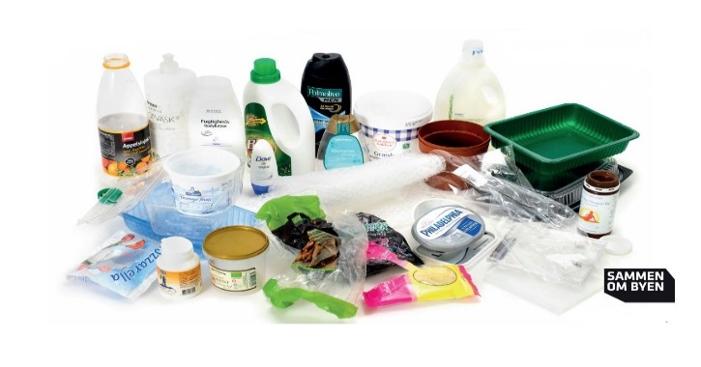
PLAST

Plastemballage fra fødevarer, dunke fra drikkevarer, rengøringsmidler og shampoo, bobleplast, plastikindpakning fra afskårne blomster, slikposer m.m.
Plastflasker, plastposer, plastbøtter, plastbakker m.m.
Plasten skal være tømt for indhold.

PLASTIC

Bottles without depost/return system, bottles used for beverages and shampoo, trays from fruit, icecream etc.
cd-covers, plastic bags, plastic wrap.
Containers must be empty and rinsed.
Genanvendes i nye produkter
Recycled in new products

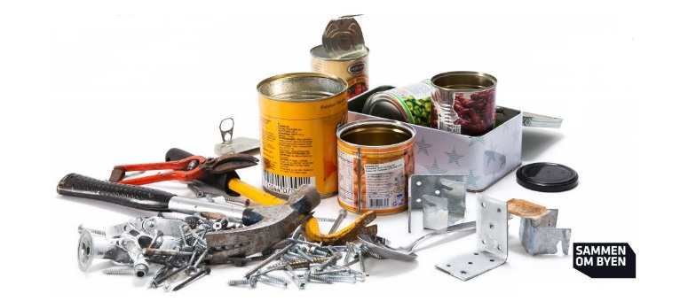
METAL

Skyllede konservesdåser, tomme dåser uden pant, køkkengrej og foliebakker, værktøj, søm og skruer, æsker af metal, gryder og pander m.m.

METAL

Beverages containers of metal without refund, rinsed tins and cans, pots and pans, utensils and foil, nails and screws, tools, metalboxes.

Genanvendes i nye produkter
Recycled in new products

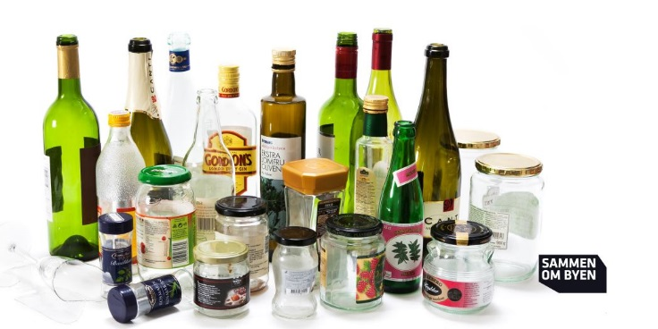
GLAS

Vin- og spiritusflasker, glas fra fødevarer, drikkeglas og glasvaser m.m.
Glas fra fødevarer skal være tomme, men gerne med låg.
Krystalglas indeholder bly og skal ikke i glasbeholderen, men afleveres på genbrugsstationen.

GLAS & JARS

Wine and liquor bott, food jars etc.
Food jars must be empty and can be with lid.
Genanvendes hele eller smeltes om til nyt produkter
Is refilled or turned into new jars

Til kopi
Bliver til biogas, gød [Nævn din kilde her.]
ning, elektricitet og varme

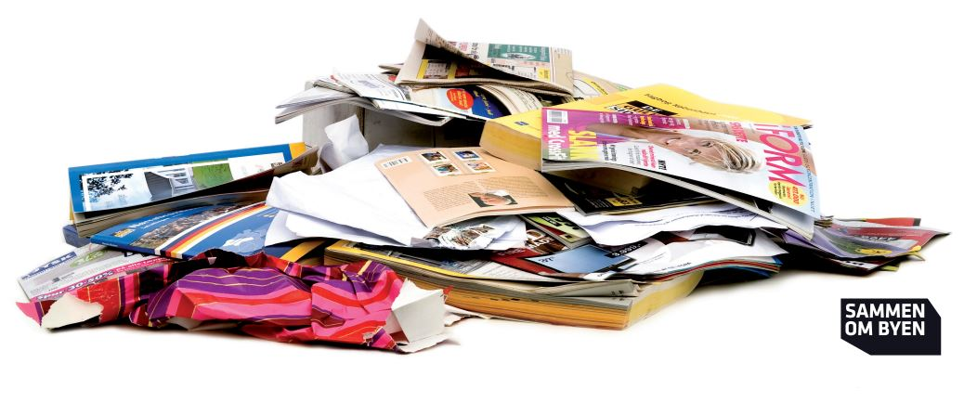
PAPIR

Aviser og ugeblade, reklamer, breve og kuverter, bøger,
skrive- og tegnepapir m.m.
Clips og tape må gerne sidde på.

PAPER

Newsprint and magazines, advertising materials, envelopes, books, writing and drawing paper.
No need to remove clips or tape.

Genanvendes i nye produkter
Recycled in new products

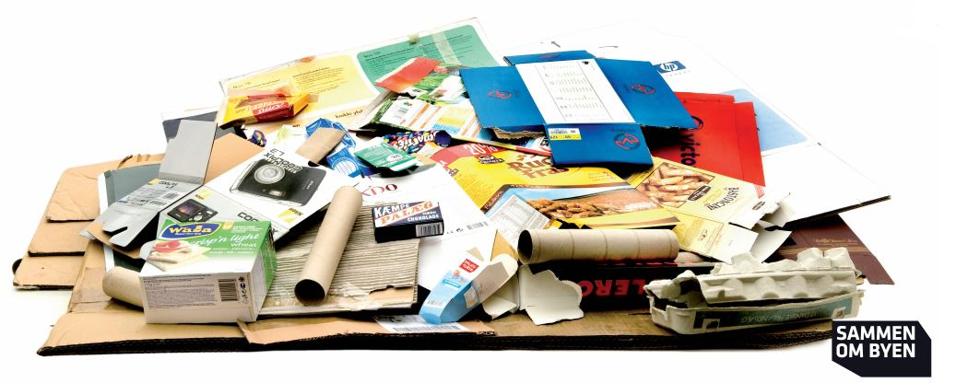
PAP

Papemballager fra fx legetøj, tandpasta, slik, mindre papkasser fra nethandel, karton, bølgepap m.m.
Pap skal være rent og foldet sammen. Brugte pizzabakker og drikkekartoner skal altid i beholderen til dagrenovation.

CARDBOARD

Cardboard boxes without styrofoam, corrugated board, carton, packaging for toys, toothpaste etc.
Cardboard and carton must be clean and folded flat before drop-off.

Genanvendes i nye produkter
Recycled in new products

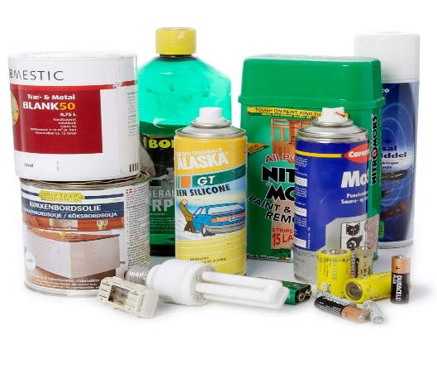
BATTERIER OG FARLIGT AFFALD

Batterier, kemikalier og gift, lavenergipærer, lysstofrør, maling, spraydåser m.m.
samt tom emballage med symboler for FARLIGT AFFALD.

HAZARDOUS WASTE

Chemicals and poisons, low-energy bulbs, flouresent tubes, paints, batteries, any type and size, spray cans.

Bliver behandlet under kontrollerede forhold
For treatment under controlled conditions

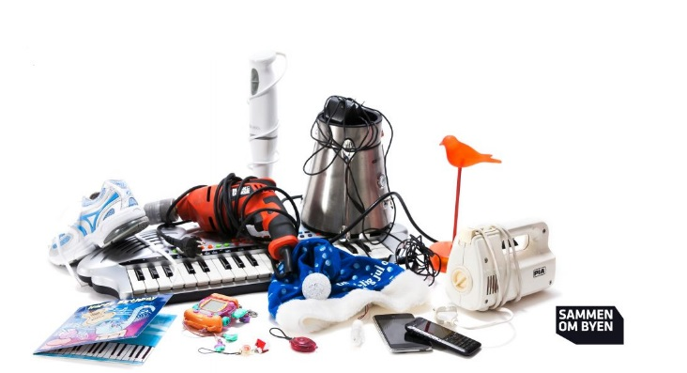
SMÅT ELEKTRONIK

Batterier, kemikalier og gift, lavenergipærer, lysstofrør, maling, spraydåser m.m.
samt tom emballage med symboler for FARLIGT AFFALD.

HAZARDOUS WASTE

Chemicals and poisons, low-energy bulbs, flouresent tubes, paints, batteries, any type and size, spray cans.

Bliver behandlet under kontrollerede forhold
For treatment under controlled conditions

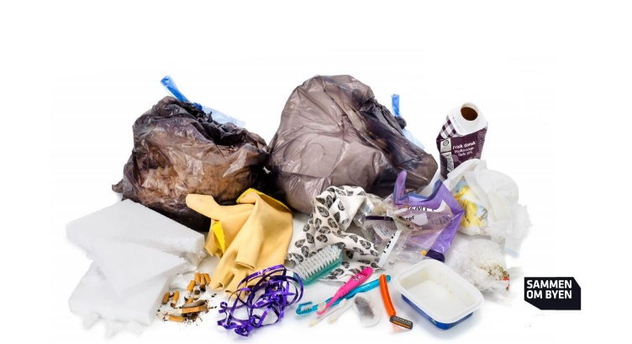
DAGRENOVATION

Fødevarer, mælke- og juicekartoner, nødder og skaller, kaffegrums og filtre, brugt køkkenrulle, afskårne blomster m.m.
Snasket pap og papir, bleer, hygiejnebind, vatpinde,
Flamingo, dyrestrøelse, støvsugerposer, skuresvampe, brugte tandbørster, cigaretskod m.m.
AL dagrenovation skal være forsvarligt emballeret i poser.

RESIDUAL WASTE

Food waste, nuts, coffee grounds and filters, used kitchen papertowels, cut flowers.
Milk and juice cartons, pizzaboxes and other greasy cardboard and paper, diapers, hygiene waste, styrofoam, animal litter, vacuum bags.
ALL residual waste must be properly placed in closed bags.

Bliver til biogas, gødning, elektricitet og varme
Bliver til biogas, gød [Nævn din kilde her.]
ning, elektricitet og varme
Converted into biogas, fertilizer, electricity and district heating
Bliver til biogas, gød [Nævn din kilde her.]
ning, elektricitet og varme

CONTAINERGÅRD / BIG WASTE CENTRAL

Det er ikke tilladt at fjerne ting
fra containergården.

It is forbidden to remove things
from the central.
2
INGEN ADGANG
3
Storskrald
1
Jern & Metal

4
Hårde/
hvidevarer

BUR 5
Elektronik
Skærme, bærbar/PC

BUR 6
Elektronik
Større end 50 cm

BUR 7
Elektronik
Mindre end 50 cm

_______________________________________________________
VASKERIER / LAUNDRIES
MVH Ejendomskontoret

